２０２１年度
建築鉄骨製品検査技術者
学科講習会
開催案内
（ 開催地 香川県綾歌郡宇多津町 ）

主催 （一社）全国鐵構工業協会 四国支部

香川県鋼構造協同組合

徳島県鉄骨構造協同組合

高知県鉄骨構造協同組合

協同組合愛媛県鐵構工業会

本講習会は、２０２１年６月２６日（土）に行われる「建築鉄骨製品検査技術者」の
学科試験の受験対策を目的としたものであります。
つきましては、標記講習会を次の通り開催しますので是非この機会に受講頂き ますようご案内申し上げます

１．受験資格 満２０歳以上の者で下記のいずれか一つを有する者
①鉄骨に関する業務に５年以上従事した経験を有する者
②鉄骨製作管理技術者１級又は２級の資格を有する者
③(一社)日本溶接協会溶接管理技術者認証基準(WES8103)の
特別級又は１級又は２級の資格を有する者

２．開催日及び場所 ２０２１年６月２日(水) ･３日(木) ９時 ～１７時
「ホテルアネシス瀬戸大橋」 ＪＲ宇多津駅南口
香川県綾歌郡宇多津町浜６番丁８１
TEL ０８７７－４９－２３１１

３．受講料 組 合 員 ２７,０００円 （テキスト代別）
組合員外 ４０,０００円 （テキスト代別）
※上記受講料には、講習会資料代（２,０００円相当）を含みます。

４．テキスト ①建築工事標準仕様書･JASS6鉄骨工事
日本建築学会（2018年版） ２,３１０円（税込み）
②鉄骨精度測定指針
日本建築学会（2018年版） ３,５２０円（税込み）
③学科試験問題集
㈱鋼構造出版（2019年版） ７,７００円（税込み）

５．カリキュラム ２日間とも、午前９時～午後５時
 | 科 目
1 | 検査概論
2 | 鉄骨製作の基礎知識
3 | 精度測定指針
4 | 品質管理
5 | 検査計画・報告
6 | 模擬試験
7 | 模擬試験及び同解説

＊詳細カリキュラムについては、当日配付致します。

香川県鋼構造協同組合
〒760-0022
香川県高松市西内町7-22 藤田ビル2階
TEL 087-851-8611
FAX 087-821-4979
Ｅ-mail kk8611@chime.ocn.ne.jp
６．講習会申込先

①受講申請書に必要事項を記入し、指定口座へ受講料・テキスト代を
振込の上、振込済証コピーを同封して下記まで郵送下さい。
②尚、受講票を返信するための返信用封筒に住所・会社名・氏名を
記入し８４円切手を貼り同封して下さい。
＊受講票は、切り離さず氏名・勤務先を記入して同封してください。
- 受講料は受講を取り止めた場合は返金できません。

銀行名 ：百十四銀行 高松駅前出張所
店番号 ：２０６
口座番号：普通預金 ０４９５３０９
口座名 ：一般社団法人全国鐵構工業協会 四国支部

７．振込銀行

８．申込期限 ２０２１年５月１４日（金）

９．携 帯 品 テキスト，受講票，筆記用具，関数電卓

・・・・・・・・・・・・・・・・・・・・・・・・・・・・・・・・・・・・・・・・・・

☆ 試験申込先 （一社）鉄骨技術者教育センター
試 験 日 ２０２１年６月２６日（土）
申請期限 ２０２１年５月１４日（金）

受験申込み用紙は、（一社）鉄骨技術者教育センターのホームページ掲載の受験案内書類を入手下さい。尚、入手が困難な方は、各県組合事務局までご連絡下さい。

★ 受講料は受講を取り止めた場合は返金できません。

建築鉄骨製品検査技術者学科講習会
受 講 申 請 書
受 付 №
（一社）全国鐵構工業協会 四国支部 御中 年 月 日
ふりがな  氏 名 | （性別） 男 ・ 女 (生年月日) 西暦 年 月 日生
勤 務 先 | 名 称：
勤 務 先 | 所在地：
勤 務 先 | T E L ： F A X ：
テキスト | - 建築鉄骨(製品･超音波)検査  技術者学科試験問題集  (鋼構造出版・2019年度版) | ７,７００円 | 要 ・ 不要
テキスト | - 建築工事標準仕様書JASS6  (日本建築学会･ 2018年版) | ２,３１０円 | 要 ・ 不要
テキスト | - 鉄骨精度測定指針  (日本建築学会･ 2018年版) | ３,５２０円 | 要 ・ 不要
所属企業 | １．FAB組合員 ２．FAB非組合員 ３．G.C  ４．設計事務所 ５．検査会社 ６．官公庁
★ 受講申込みは、受講申請書の二重線枠内に必要事項を記入して 受講料とﾃｷｽﾄ代を指定口座へ
振込みの上、受講申請書と振込済証コピー及び返信用封筒に住所・会社名・氏名を記入し８４円
切手を貼り郵送して下さい。 テキストは、要・不要いずれかに○をつけてお申し込み下さい。
当日受付にてお渡しします。尚、当日販売はありません。
★ 受講票は後日郵送しますので、氏名・勤務先を記入の上、当日お持ち下さるようお願い致します。
・・・・・・・・・・・・・・・・・・・・・・・・・・・・・・・・・・・・・・・・・・・・・・・・
受 講 票 受 講 №
月 日 | 出席確認印
６月２日（水）
６月３日（木）
建築鉄骨製品検査技術者学科講習会
会 場：ホテルアネシス瀬戸大橋
綾歌郡宇多津町浜６番丁８１
℡０８７７－４９－２３１１
氏 名
勤務先

（一社）全国鐵構工業協会四国支部
扱
者
※本表は２日間ご持参の上、受付に提出してください。

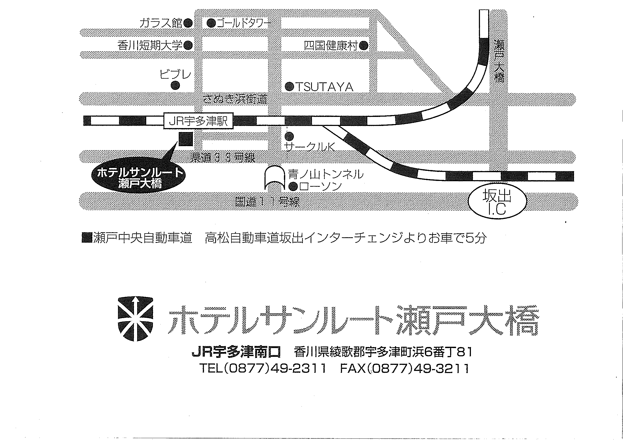
ホテルアネシス
ホテルアネシス瀬戸大橋

- ホテルにて宿泊希望者は、特別料金にて宿泊可能です。

シングル ￥５,５００（朝食付き、税込）

各自、直接ホテルへお申込み下さい。
尚、建築鉄骨製品検査技術者講習会参加を必ず告知して下さい。

※６月２日（水）の宿泊枠は、少ないため先着順とさせていただきます。

